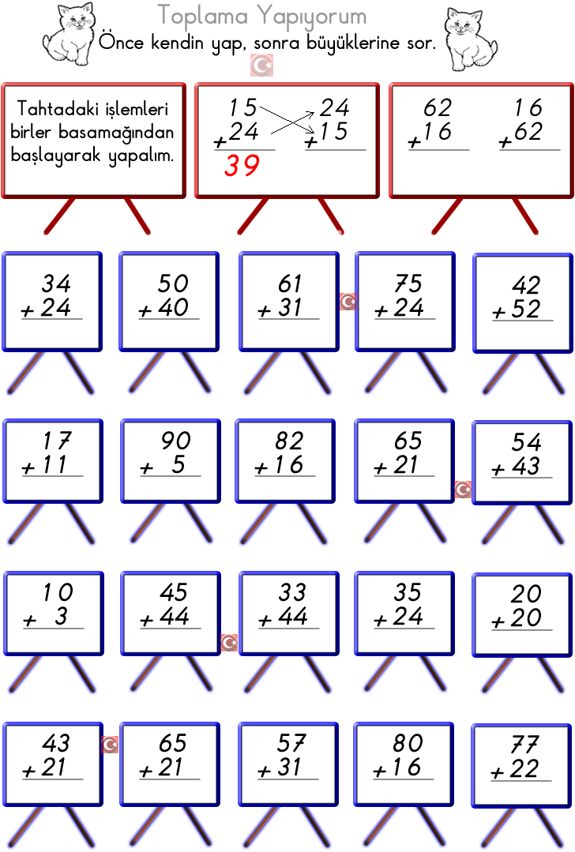
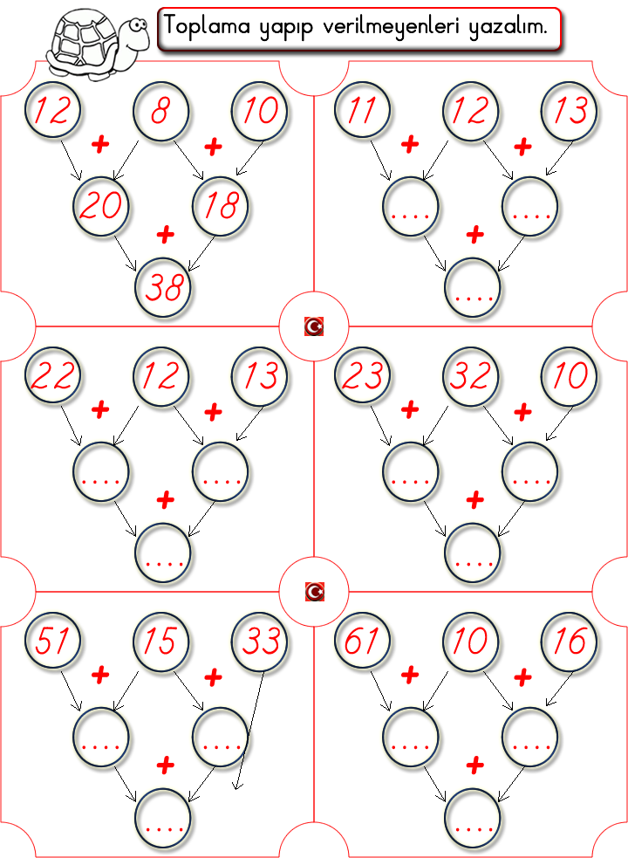

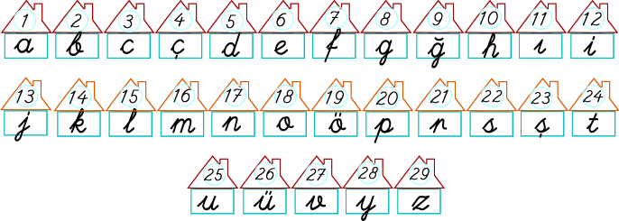
SÖZLÜK (ABECESEL) SIRALAMA

Mert
16

Buse
2
Hasret
10
Zeliha
29

4..
2..
1.
3.

Eymen

Burhan
Nisa
Rümeysa

Berna

Merve
Reyhan
Elif

Mehmet

Mahmutcan
Mustafa
Miraç

Ayberk

Elanur
Saruhan
Miray

Eyüp
Nisanur
Zehra
Nazlıcan

Aslı

Azra
Ayberk
Ali

Aşağıdaki kelimeleri sözlük sırasına göre sıralayınız.
a | b | c | ç | d | e | f | g | ğ | h | ı | i | j | k | l | m | n | o | ö | p | r | s | ş | t | u | ü | v | y | z

Ali – Cemil – Burak - Dilek

1............................. 2............................ 3................................ 4.........................

a | b | c | ç | d | e | f | g | ğ | h | ı | i | j | k | l | m | n | o | ö | p | r | s | ş | t | u | ü | v | y | z

defter – kalem – çanta - boya
1............................. 2............................ 3................................ 4.........................

a | b | c | ç | d | e | f | g | ğ | h | ı | i | j | k | l | m | n | o | ö | p | r | s | ş | t | u | ü | v | y | z

çimen - çizim - elmas - iç
1............................. 2............................ 3................................ 4.........................

a | b | c | ç | d | e | f | g | ğ | h | ı | i | j | k | l | m | n | o | ö | p | r | s | ş | t | u | ü | v | y | z

mısır – kısır – pasta - çörek

1............................. 2............................ 3................................ 4.........................

a | b | c | ç | d | e | f | g | ğ | h | ı | i | j | k | l | m | n | o | ö | p | r | s | ş | t | u | ü | v | y | z

bebek – anne – çocuk - baba

1............................. 2............................ 3................................ 4.........................

a | b | c | ç | d | e | f | g | ğ | h | ı | i | j | k | l | m | n | o | ö | p | r | s | ş | t | u | ü | v | y | z

masal – öykü – hikaye - şiir

1............................. 2............................ 3................................ 4.........................

a | b | c | ç | d | e | f | g | ğ | h | ı | i | j | k | l | m | n | o | ö | p | r | s | ş | t | u | ü | v | y | z

benek – bezelye – biber - bilezik

1............................. 2............................ 3................................ 4.........................
a | b | c | ç | d | e | f | g | ğ | h | ı | i | j | k | l | m | n | o | ö | p | r | s | ş | t | u | ü | v | y | z

yıldız – yaldız – baldız - yalnız

1............................. 2............................ 3................................ 4.........................

